2010年山东省枣庄市初中学业考试
生物部分（50分）
一．选择题（20分）
1.当显微镜视野过暗时，应该怎样调亮
①选用大光圈 ②选用小光圈 ③选用平面反光镜 ④选 用凹面反光镜
A.①③ B.②④ C.①④ D.②③
2.切割成熟的西瓜和番茄果实时流出的汁液是
A.细胞质 B.细胞液 C.液 泡 D.水
3.细胞分裂过程中，细胞内变化最明显的是
A.细胞壁 B.细胞膜 C.细胞质 D.细胞核
4.关节活动起来非常灵活，与之有关的 结构特点是关节结构里有
A.关节软骨和韧带 B.关节头和关节窝 C.关节软骨和滑液 D.关节腔和滑液
5.2009年全世界大部分国家爆发流行的甲流感病是由甲型H1N1流感病毒感染引起的，它与大肠杆菌最明显的区别是
A.无成形的细胞核 B.无细胞壁 C.无细胞结构 D.无遗传物质
6.2010年青海玉树发生特大地震灾害，有些人长时间被深埋废墟但最终获救。这些幸存者当时生命得以延续的最必需的营养物质是
A.糖类 B.蛋白质 C.维生素 D.水
7.下列疾病均是由于激素分泌异常引起的是
A.侏儒症和呆小症 B.白化病和地方性甲状腺肿
C. 糖尿病和夜盲症 D.侏儒症和 乙肝
8.右图是人体完成反射活动的神经结构示意图，下列有关该图的描述正确的是
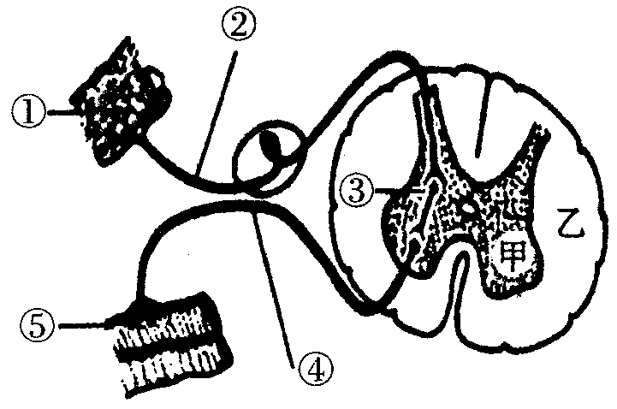
A.完成反射活动的正确传导路线是①②③④⑤
B.甲处是由神经纤维组成
C.乙是脊髓灰质
D.②是传出神经
9.下列各项中，属于非特异性免疫的是
A.患过腮腺炎的人，一般不会再得此病 B.6个月以内的婴儿不会得此病
C.接种乙肝疫苗可以预防乙肝 D.唾液中溶菌酶的杀菌作用
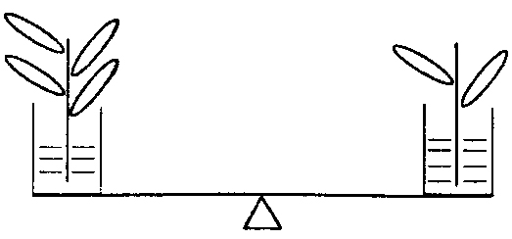
10.图示天平两端托盘上的盛水烧杯内各插有1根树枝，且两根树枝的树叶一多一少，开始时天平两端平衡。现将此装置移至光下照射一段时间后，发现天平左侧上升。产生此现象的原因主要是由于植物的
A.蒸腾作用 B.光合作用 C.呼吸作用 D.分解作用
11.为了探究环境因素对蚯蚓生活的影响，有同学设计了下面的实验：取2个大小一样的广口瓶，分别贴上甲、乙标签。将一定量湿润的肥沃土壤均分为2份，在甲瓶中放入1份，将另一份烘干冷却后放入乙瓶。然后在2瓶 中同时放入5条大小及生活状况相同的蚯蚓。将2个装置均置于相同的适宜条件下，一段时间后观察，发现蚯蚓蠕动能力明显减弱的是
A.甲 B.乙 C.均明显减弱 D.不确定
12.我市樱桃种植户为提高大棚樱桃的产量，采取了以上措施，其中不能达到目的的是
A.合理密植 B.适当增加光照时间 C.适时松土、施肥 D.保持棚内温度恒定
13.孔雀开屏吸引异性的行为属于
A.繁殖行为 B.攻击行为 C.防御行为 D.觅食行为
14.种子的主要结构是
A.胚芽 B.胚 C.胚根 D.子叶
15.以下变异实例中，属于不遗传的变异是
A.人的体细胞中若多一条21号染色体，将表现为先天愚型
B.把相同的小麦种子，播种在水肥条件不同的环境里，所结子粒的饱满程度不同
C.应用空间技术育种培育的太空椒
D.一对有耳垂的夫妇生了一个无耳垂的孩子
16.不是每一朵花都能结出果实，能结出果实的花一定
①长有雌蕊和雄蕊 ②长有雌蕊 ③经历了自花传粉 ④经历了传粉 ⑤经历了受精
A.①④⑤ B.①③⑤ C.②④⑤ D.②③⑤
17.下列叙述符合达尔文自然选择学说的是
A.野兔的保护色和鹰锐利的视觉是它们相互选择的结果
B.伦敦桦尺蠖黑化现象是煤烟熏黑的结果
C.青霉素的效果越来越差是病原体对青霉素选择的结果
D.长颈鹿经常努力伸长颈和前肢去吃高处的树叶，因而颈和前肢都很长
18.科学家将一只苏格兰雌性白脸羊的乳腺细胞的细胞核移入到黑脸羊去核的卵细胞内，待发育成早期胚胎后植入另一只黑脸羊的子宫内，该黑脸羊产下的小羊的脸色和性别分别是
A.黑色 雄性 B.黑色 雌性 C.白色 雄性 D.白色 雌性
19. 科学家经过多年的努力，创立了一种新兴的生物技术： 基因工程。实施该工程的最终目的是
A.定向对DNA分子 进行人工"剪切" B.在生物体外对DNA分子进行改造
C.定向改造生物的遗传性状 D.定向提取生物体的DNA分子
20．2009年"哥本哈根气候变化大会"全球瞩目，"低碳生活"将成为人类共同的选择。根据下图所示碳循环的部分过程，有关分析不正确的是
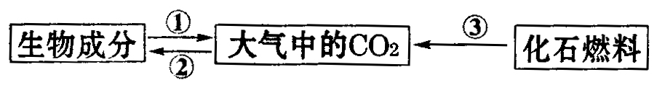

A.参与①过程的生物包括生产者、消费者和分解者
B.②过程增强后①过程随之增强，故不能通过②减少大气中的CO2
C.碳在无机环境和各种生物之间以二氧化碳的形式循环
D.人类减少对③的依赖是当前缓解温室效应的重要措施
二、非选择题（30分）
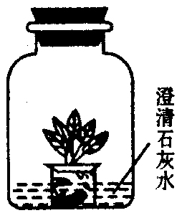
1.（7分）如图所示，广口瓶内盛有少量澄清石灰水，内放一株绿色植物，瓶塞塞住，并用凡士林密封。
（1）要验证绿色植物的呼吸作用，需将装置放置在黑暗的环境中，目的是避免瓶内的植物进 行 作用， 对实验结果产生干扰。
（2）在黑暗中放置较长时间后，发现广口瓶中澄清的石灰水变得 ，表明植物 作用释放的 与澄清石灰水发生了反应。
（3）然后，将该装置移到阳光下较长时间，取下其中一片叶进行脱色、漂洗、滴碘处理，结果发现叶片 （填"变蓝"或"不变蓝"），原因是 。
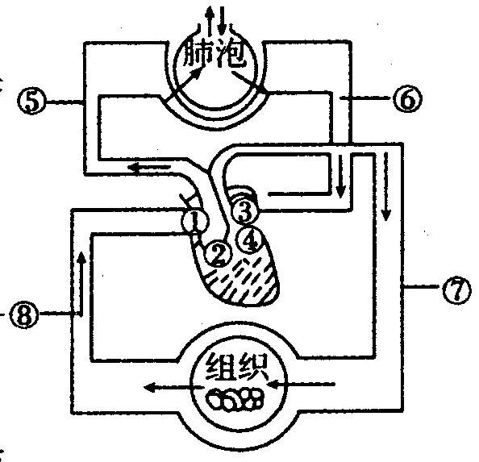
（4）该实验设计的不足之处是 。
2.（9分）右图是血液循环和气体交换示意图，请据图回答问题：
（1）肺泡与外界环境进行气体交换是通过 实
现的，肺泡中的氧气是通过 作用进入血液的。
（2）图中血管﹝⑥﹞的名称是 ，﹝⑥﹞中流的
是 血。
（3）血液由﹝④﹞射出，流经﹝⑦﹞、﹝⑧﹞到﹝①﹞的循环途径叫 ，﹝④﹞和﹝⑦﹞之间的瓣膜是 ，它控制血液只能按﹝④﹞→﹝⑦﹞的方向流动。
（4）实 验人员测定某人的肺泡气、静脉血、动脉血以及组织细胞中氧气和二氧化碳含量的相对值，结果如下表所示：
 | A | B | C | D
氧气 | 40 | 100 | 30 | 102
二氧化碳 | 46 | 42 | 50 | 40

据此请你判断出代表静脉血和组织细胞的字母分别是 、 。
（5）通过静脉注射药物治疗急性扁桃体炎时，药物需 次经过心脏才能到达扁桃体。
3.（6分）科学家们将男性、女性体细胞内的染色体进行整理，形成了下列排序图。
请分析回答：
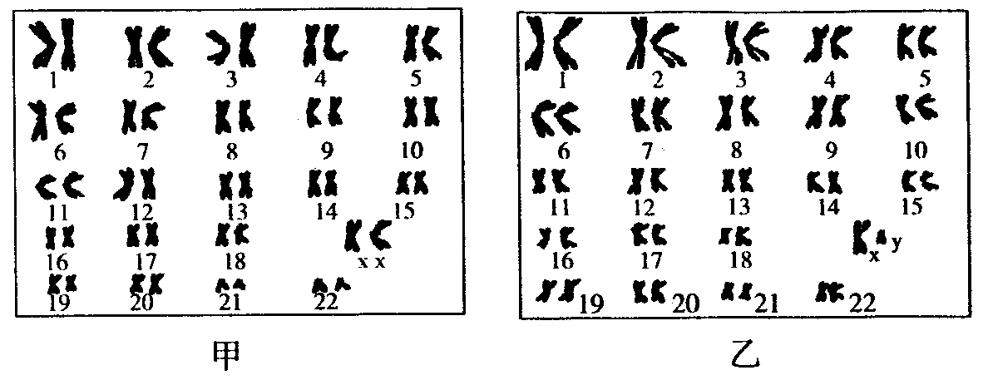

（1）从图中可以看出，在人的体细胞中，染色体是 存在的。染色体是由蛋白质
和 两种物质组成的。
（2）根据染色体组成可以判断，乙为 （填"男"或"女"）性的染色体组成。乙产生的生殖细胞中含有 条染色体。
（3）若甲、乙是一对夫妇，则甲产生的生殖细胞与乙产生的含有 染色体的生殖细胞结合，所生后代的性别表现为女性。
（4）甲、乙的眼睑性状均表现为双眼皮，却生了一个单眼皮的孩子。若他们再生一个孩子，表现为单眼皮的可能性是 。

4.（8分）生态农业是能获得较高的经济效益、生态效益和社会效益的新型现代化农业，下图是生态农业模式图之一，请分析作答：
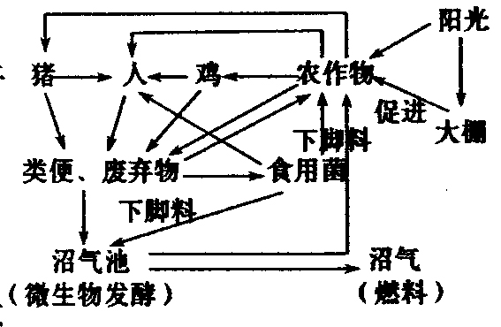

（1）在此生态系统中起决定作用的因素是 。
（2）该生态系统的生产者是 ，图中的食用菌属于 者。
（3）从食物关系看，在此生态系统中具有 条食物链。（4）该生态系统的自动 能力较小，原因是该生态系统生物各类少， 简单。
（5）该生态农业比传统耕作农业具有较高的经济效益，从能量角度看，是因为
① 。
② 。

2010年枣庄市初中学业考试生物部分
参考答案及评分标准
一、选择题。每小题1分，共20分。
1.C 2.B 3.D 4.C 5.C 6.D 7.A 8.A 9.D 10.A 11.B 12.D 13.A 14.B 15.B 16.C 17.A 18.D 19.C 20.B
二、非选择题。每空1分，共30分。
1．（1）光合作用
（2）浑浊 呼吸 二氧化碳(或CO2)
（3）变蓝 光合作用制造了淀粉
（4）缺 少对照实验（或对照组或对照）
2．（1）呼吸运动 气体扩散
（2）肺静脉 动脉
（3）体循环 动脉瓣
（4）A C
（5）2
3．（1）成对 DNA（或脱氧核糖核酸）
（2）男 23
（3）X
（4）25%（或1/4）
4．（1）人
（2）农作物 分解者
（3）3
（4）调节 营养结构
（5）①大棚的利用提高了农作物的光合作用效率（或有更多光能流入）
②物质经多次重复利用（或实现了能量的多级利用），提高了能量利用率（或流入分解者的能量中还有一部分被人利用）

